Instituto de Educação Infantil e Juvenil

Inverno, 2020. Londrina, 10 de Julho.

Nome: ____________________________________ Turma: 5º ano.

Área do conhecimento: Educação Física | Professor: Leandro

Educação Física – POSTURA -REVISÃO

- Para aquecer vamos fazer a sequência do Radio Taiso.
https://www.youtube.com/watch?v=GEI5LxkPi-4&t=23s
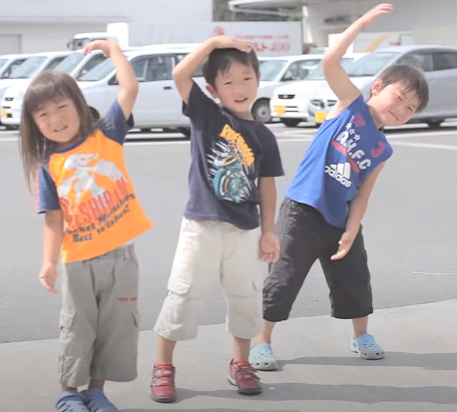
- Vamos revisar sobre esse assunto tão importante: nossa postura.
Assista o vídeo e muita atenção quando falar sobre os ísquios!!!
https://youtu.be/X3KHeQEPVCQ?t=152
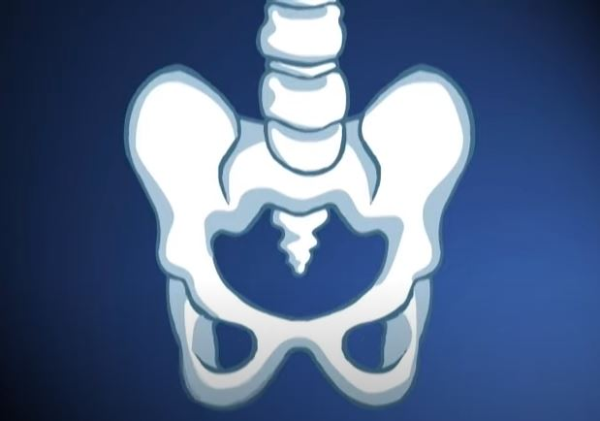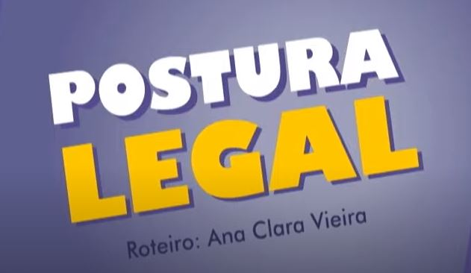

- Se tem alguém na sua casa que sente dor nas costas chame essa pessoa para participar junto!
Muita atenção! São 9 exercícios e você deve parar a cada demonstração e ficar na posição pelo tempo ou repetição indicada:
https://www.youtube.com/watch?v=_9Bd3NBbOmo
